Temat: Typy związków wyrazowych.

Dzień dobry
Przed nami kolejna lekcja gramatyki.
Dzisiaj przygotujemy się do poznania związków miedzy wyrazami. Aby to zrobić wykonamy kilka ćwiczeń.
Zapisz temat do zeszytu i otwórz podręcznik do gramatyki na stronie 123.
Na początek zrobimy wspólnie zadanie 1.
Mamy tu określić formę gramatyczną ( czyli osoba, rodzaj, liczba, przypadek, czas )
Pierwszy przykład wygląda tak:
wiśniowy (M., lp., r.m.) sad (M., lp., r.m.)
( M to mianownik – tak dla przypomnienia ;) )
o wiśniowym (Ms., lp., r.m.) zapachu (Ms., lp., ………...) uzupełnij
bez wiśniowego (D., lp., r.m.) koloru (D., ………., r.m.) uzupełnij
kaczeńce (M., lm., r.nmos.) zakwitają (3.os., lm., czas teraźniejszy)
kijanki (M., lm., r.ż.) przeobrażają się (3 os.,….. ………….) uzupełnij
wiosna (M., lp., r.ż.) nadeszła (………..os., l….., r……, czas………) uzupełnij
leszczynowe (M., lm., r.nmos.) bazie (M., lm., r.ż.)
na leszczynowych (Ms., lm., r.nmos.) gałązkach (……..., l………., r……...) uzupełnij
o leszczynowym (Ms., lp., r.m.) zagajniku (……..., l…….., r……….) uzupełnij
Co zauważyłaś/ zauważyłes?
Przypadek liczba i rodzaj wyrazu podrzędnego zależy od..…………………………………………
To teraz zróbmy zadanie 2.
Spróbuj wykonać je samodzielnie
Jeśli to zrobiłeś, sprawdź czy dobrze. Popraw jeśli trzeba.
Jeśli nie możesz sobie poradzić zobacz jak powinno być zrobione.
drzewa (r.nmos.) przypominały (r.nmos.) – liczba mnoga
(pamiętasz? – w liczbie mnogiej mamy rodzaj męskoosobowy –mos, i niemęskoosobowy –nmos)
Celtowie (r.mos.) nazywali (r.mos.) – liczba mnoga
kolor (r.m.) odstraszał (r.m.) – liczb pojedyncza
poganie (r.mos.) uważali (r.mos.) – liczba mnoga
owoce (r.nmos.) mogły (r.nmos.) – liczba mnoga
Zrób teraz zadanie 3.
Trochę pomogę
Pilnowałam dopełniaczy – o które jabłka mogę zapytać: kogo? czego?
Przyglądałem się rosnącym celownikom – pytanie: komu? czemu?
Wyhodowałem bierniki – pytanie: kogo? co?
Opiekowałem się narzędnikami – pytanie: kim? czym?
Myślałem o miejscownikach – pytanie: o kim? o czym?

Na rysunku zrobiłam po jednym przykładzie, reszta należy do Ciebie
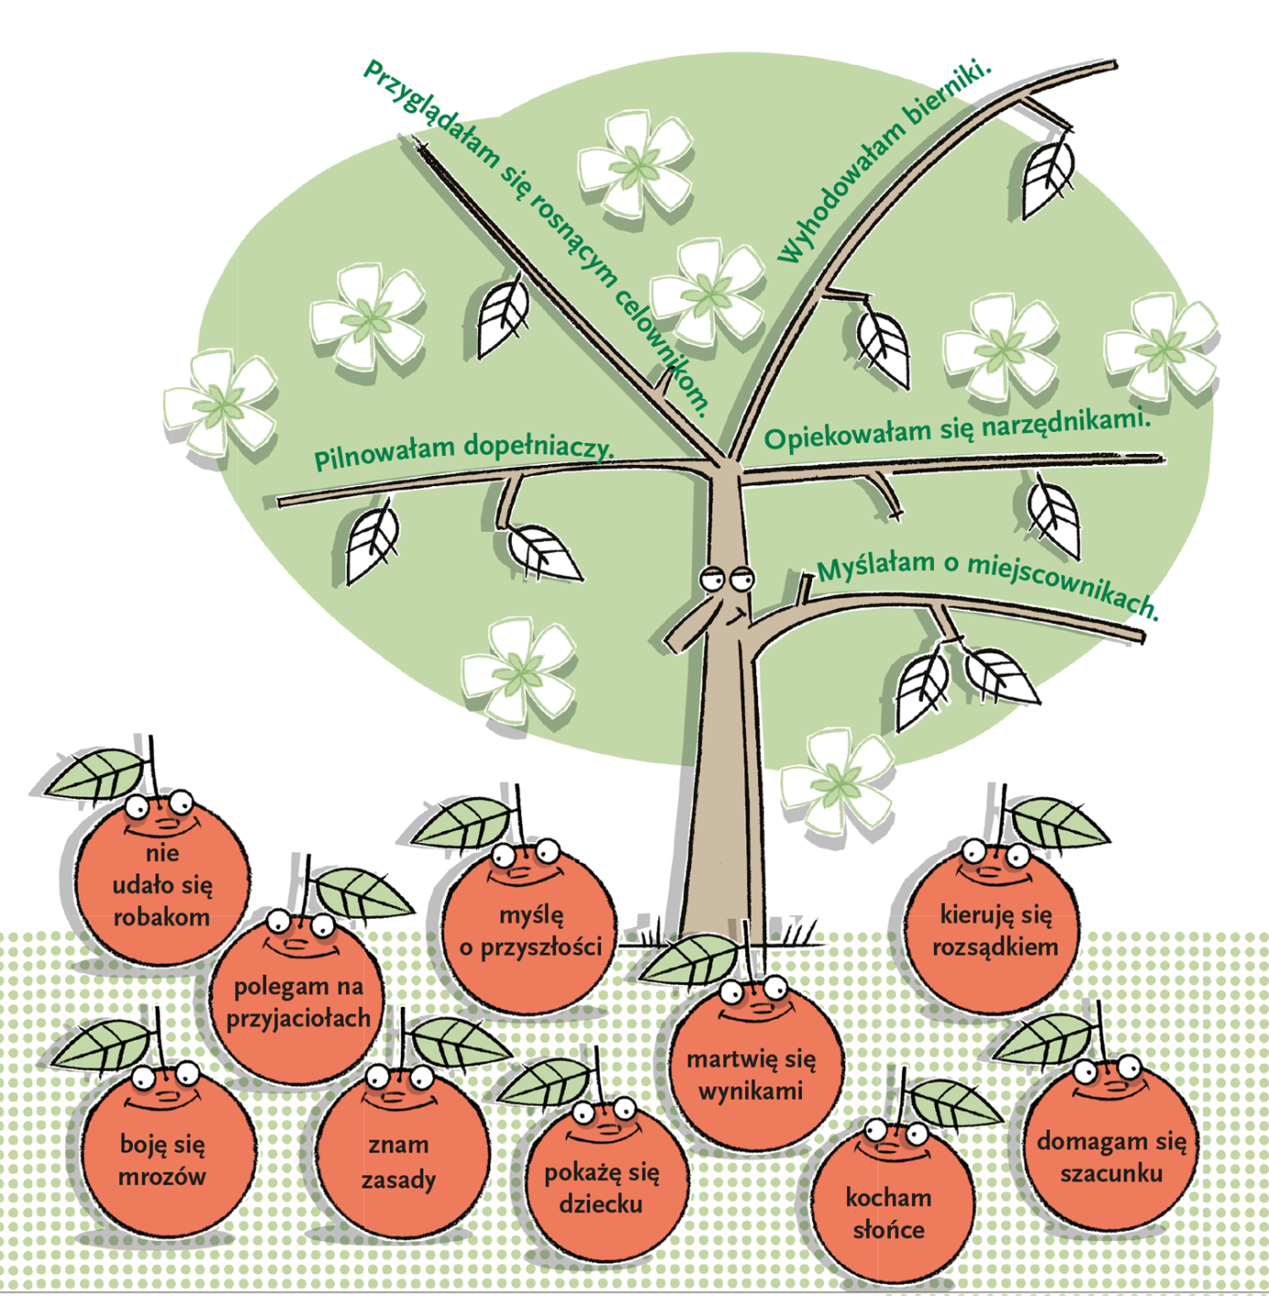
Zadanie 4 wykonaj ustnie – jest łatwe!
Zadanie 5
- Niedaleko pada jabłko od jabłoni.
- Gdy brzoza pęka, słońce grzeje, to się najlepiej jęczmień sieje.
- Drzewo, które skrzypi, dłużej w lesie stoi.
- Liść na drzewach mocno trzyma, bardzo późno będzie zima.

O wszystkie wyróżnione wyrazy zapytamy: jak?
Jest to pytanie –mas rację – przysłówka.
Kady z nich tworzy związek z – czasownikiem, zobacz:
Niedaleko pada
najlepiej sieje
dłużej stoi
bardzo późno będzie
To już wszystko na dzisiaj . niczego mi nie odsyłaj.
Do jutra

